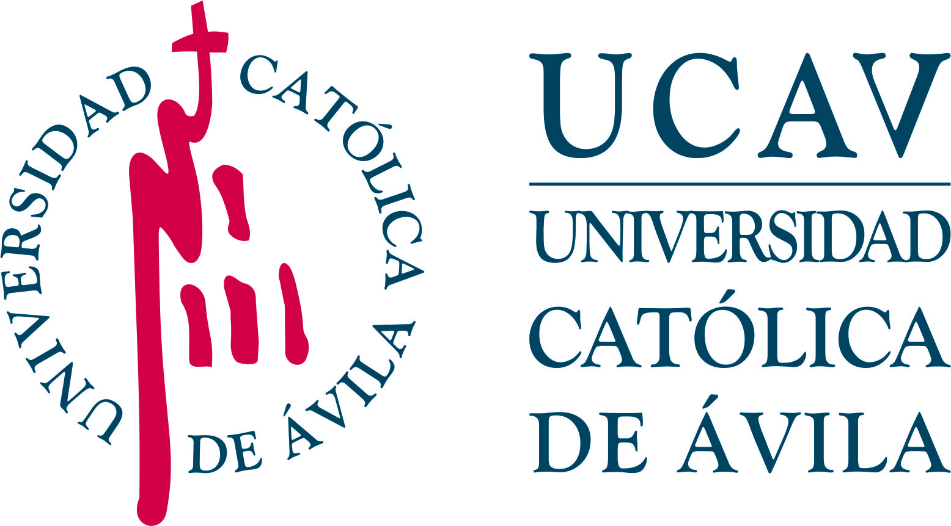 | Impreso: S-ADEX
ESTUDIOS DE DOCTORADO
SOLICITUD DE ADMISIÓN DESDE TÍTULOS UNIVERSITARIOS EXTRANJEROS
CURSO 2023/2024

POR FAVOR, ANTES DE RELLENAR ESTA SOLICITUD, LEA ATENTAMENTE LA INFORMACIÓN E INSTRUCCIONES QUE FIGURAN EN LA PÁGINA 3

DATOS PERSONALES DEL ESTUDIANTE
1º APELLIDO: Pulse aquí para escribir. |  |  | 2º APELLIDO: Pulse aquí para escribir.
NOMBRE: Pulse aquí para escribir. |  |  |  |  | SEXO: H M
FECHA DE NACIMIENTO: Pulse aquí para escribir. | LOCALIDAD Y PAIS DE NACIMIENTO: Pulse aquí para escribir.
Nº IDENTIFICACIÓN PERSONAL (DNI, TIE, PASAPORTE): Pulse aquí para escribir. |  |  |  | NACIONALIDAD: Pulse aquí para escribir.
CORREO ELECTRÓNICO (Obligatorio): Pulse aquí para escribir.
TELÉFONO MÓVIL (Obligatorio): Pulse aquí para escribir. |  | TELÉFONO FIJO: Pulse aquí para escribir.
DOMICILIO A EFECTOS DE NOTIFICACIONES: Pulse aquí para escribir.
LOCALIDAD: Pulse aquí para escribir. |  | PROVINCIA: Pulse aquí para escribir. |  |  |  | CP: Pulse aquí para escribir.

DATOS ACADÉMICOS DEL ESTUDIANTE
Titulación universitaria oficial extranjera con la que solicita el acceso al Programa de Doctorado:
TITULACIÓN EQF 7 | UNIVERSIDAD Y PAÍS DONDE LA CURSÓ | ECTS TOTALES
Pulse aquí para escribir. | Pulse aquí para escribir. | Pulse aquí para escribir.

PROGRAMA DE DOCTORADO QUE SOLICITA
PROGRAMA DE DOCTORADO EN CALIDAD AGROALIMENTARIA Y MEDIO AMBIENTE
POR LA UNIVERSIDAD CATÓLICA SANTA TERESEA DE JESÚS DE ÁVILA

DOCUMENTACIÓN QUE APORTA (Por favor, marque con una cruz la documentación que acompaña con la Solicitud de Admisión)
Fotocopia del DNI, Pasaporte o Tarjeta de Identidad Extranjeros.
Solicitud de acceso desde títulos universitarios extranjeros no homologados:
Fotocopia de los títulos universitarios con los que solicita el acceso al Programa de Doctorado.
Certificado de la Universidad que expidió el título de que éste es de nivel de formación equivalente a la del título oficial español de Máster Universitario y que faculta en el país expedidor del título para el acceso a estudios de doctorado.
Solicitud de acceso desde títulos universitarios extranjeros homologados:
Fotocopia de los títulos universitarios con los que solicita el acceso al Programa de Doctorado.
Fotocopia de la credencial de homologación de título extranjero.
Certificación Académica Personal con denominación, horas de duración y calificación de cada una de las asignaturas cursadas.
En caso de estudios realizados en EEES, se puede aportar copia del European Diploma Supplement.
Curriculum Vitae que acredite la afinidad a las áreas de Alimentación y/o Medio Ambiente.
Resguardo de abono de los derechos de la Solicitud de Admisión (295 €).
En su caso, solicitud de la modalidad de matrícula a tiempo parcial, acompañada de la documentación pertinente.

FECHA: Pulse aquí y seleccione fecha | FECHA DE RECEPCIÓN
(firma digital/electrónica u ológrafa escaneada) | SELLO DEL CENTRO DE RECEPCIÓN
Tiene a su disposición el correo electrónico estudiaconnosotros@ucavila.es para cualquier consulta que desee formular.

 | ESTUDIOS DE DOCTORADO  SOLICITUD DE ADMISIÓN DESDE  TÍTULOS UNIVERSITARIOS EXTRANJEROS | Impreso: S-ADEX  CURSO  2023/2024

INFORMACIÓN SOBRE PROTECCIÓN DE DATOS PERSONALES

- De conformidad con lo previsto en el Reglamento General de Protección de Datos (RGPD), en la Ley Orgánica 3/2018 de 5 de diciembre de Protección de Datos y garantía de los derechos digitales y demás normativa complementaria, le informamos de que los datos personales por Ud. suministrados en todos y cada uno de los documentos que forman parte del impreso de matrícula serán incorporados a un fichero y tratados por la Universidad Católica Santa Teresa de Jesús de Ávila (UCAV), con CIF R-0500336-C, domicilio en Ávila, c/ Canteros s/n, 05005, y dominio www.ucavila.es.

- La finalidad de la recogida y tratamiento de los datos personales que Ud. nos suministra es la organización de la docencia y el estudio, así como el ejercicio de las demás funciones propias del servicio de la Educación Superior, reguladas en la Ley Orgánica 6/2001, de 21 de diciembre, de Universidades y en las Normas de Organización y Funcionamiento de la UCAV. Por ello tales datos serán empleados por los órganos, servicios y unidades de esta Universidad para cuantas necesidades se deriven de la gestión académica y docente relacionadas con Ud. y su expediente, lo que incluye su matriculación/inscripción en los estudios dependientes de esta Universidad, gestión administrativa y académica de su expediente, confección de actas de calificación, publicidad de dichas calificaciones, confección de certificaciones personales, expedición de títulos y complementos al título, y oferta y prestaciones de servicios universitarios, en particular servicios académicos, de biblioteca, transporte, gestión de prácticas en empresas e instituciones, gestión de ofertas de empleo, gestión de servicios académicos y docentes a través de la web, correo electrónico institucional, acceso a servicios telemáticos, así como para la realización de evaluaciones, estudios de seguimiento y encuestas relativas a los servicios universitarios prestados.

Asimismo, ponemos en su conocimiento que sus datos personales podrán ser utilizados para la remisión de información, por distintos medios, sobre las actividades, servicios y curso organizados por la UCAV.

- Los datos personales que se solicitan en este impreso y en el de matrícula tienen el carácter de obligatorios. La negativa a suministrarlos impedirá la realización y organización de la gestión administrativa y académica de sus estudios universitarios y la prestación por la UCAV de los servicios a ellos ligados.

- Los datos por Ud. suministrados no se comunicarán ni cederán a terceros salvo en los siguientes supuestos:
  - Cuando se domicilie el pago del importe de la matrícula que Ud. ha de abonar, se comunicarán a las entidades bancarias los datos estrictamente necesarios para que el pago pueda hacerse efectivo.
  - En los casos en que legalmente proceda, a las Administraciones Públicas u otros.
  - A las personas físicas o jurídicas a las cuales Ud. autorice su cesión
  - A las empresas en las cuales Ud. realice prácticas u otras tareas formativas

- Los datos que Ud. suministra se conservarán:
  - En cuanto a los datos sobre sus estudios en la UCAV, indefinidamente
  - En cuanto a los pagos por Ud. efectuados, durante el tiempo legalmente fijado en la normativa civil y tributaria de aplicación.
  - En cuanto a los datos necesarios para el envío de información sobre actividades, servicios y cursos organizados por la UCAV, mientras Ud. tenga la condición de estudiante de la UCAV y, una vez finalizados sus estudios, hasta que no nos indique lo contrario.

- Ud. podrá ejercitar los derechos de acceso, rectificación, supresión, limitación, oposición y portabilidad en relación con sus datos personales y oposición ante la UCAV, a través de su Secretaría General, calle Canteros S/N Ávila, correo electrónico: protección.datos@ucavila.es, disponiendo de los oportunos formularios e instrucciones en la página web www.ucavila.es, en la pestaña correspondiente a INSTANCIAS/IMPRESOS.

- Para más información sobre nuestra política de protección de datos personales, consultar en https://www.ucavila.es/PoliticaPrivacidad.pdf

 | Leído y conforme,
Nombre y apellidos del estudiante:
Pulse aquí para escribir texto.
Nº DNI/TIE/Pasaporte:
Pulse aquí para escribir número.

FECHA: Pulse aquí y seleccione fecha | (firma digital/electrónica u ológrafa escaneada)

La presente Solicitud de Admisión no tendrá validez si no va firmada en sus páginas 1 y 2.

 | ESTUDIOS DE DOCTORADO  SOLICITUD DE ADMISIÓN DESDE  TÍTULOS UNIVERSITARIOS EXTRANJEROS | Impreso: S-ADEX  CURSO  2023/2024

INFORMACIÓN SOBRE EL PERFIL DE ACCESO Y COMPLEMENTOS FORMATIVOS

- Los candidatos a este Doctorado en Calidad Agroalimentaria y Medio Ambiente deben estar en posesión de un título de Grado (o Licenciatura) de: Biología, Bioquímica, Ciencias Ambientales, Farmacia, Ciencia y Tecnología de los Alimentos, Ingeniería Agraria, Ingeniería Agropecuaria, Ingeniería Forestal, Ingeniería del Medio Natural, Nutrición, Química o en un área afín a las anteriores.

- Deben haber cursado un Máster Universitario orientado a la investigación (al menos 60 créditos ECTS). Con carácter preferente, pero no excluyente, los másteres relacionados con temáticas de las áreas de Alimentación y de Medio Ambiente dan acceso al Programa.

De manera orientativa se relacionan, a continuación, los siguientes impartidos por la UCAV: Máster Universitario en Biotecnología Agroalimentaria, Máster Universitario en Ingeniería Agronómica y Máster Universitario en Ingeniería de Montes.

- En el caso de candidatos que no hayan cursado un Máster Universitario, pero que tengan iniciados estudios de doctorado conforme a anteriores ordenaciones universitarias, deberán estar en posesión del Diploma de Estudios Avanzados (DEA) o haber alcanzado la Suficiencia Investigadora (SI), de acuerdo a lo que se indica en la Disposición Adicional Segunda del R.D. 99/2011 de 28 de enero.

- Es conveniente poseer buen nivel de inglés, especialmente en lectura, si bien es aconsejable también en expresión oral y expresión escrita, dado que gran parte de la bibliografía e información que se maneja en el Programa de Doctorado está en inglés (se valorará muy positivamente contar con un nivel B2 de inglés del marco común europeo de referencia). Asimismo, es conveniente tener interés por la producción científica y por el trabajo en equipo ya que para desarrollar su trabajo de Tesis Doctoral deberá insertarse en un Grupo de Investigación.

- La admisión al Programa de Doctorado podrá incluir la exigencia de Complementos de Formación Específicos que se detallarán en la resolución de la misma. Tales complementos se establecerán en función de los estudios previos cursados. Así pues, la Comisión Académica del Programa podrá exigir, a aquellos estudiantes que no acrediten haber cursado créditos de investigación en su formación previa al doctorado, la realización de determinados complementos de formación que permitan adquirir las competencias necesarias para desarrollar con éxito el Programa de Doctorado. En ningún caso, este número de créditos a cursar podrá ser superior a 12 ECTS. Los créditos corresponderán a materias relacionadas con metodologías de la investigación y/o con contenidos sobre Alimentación, Nutrición, Medio Ambiente, Ordenación del Territorio, Recursos hídricos o Gestión Medioambiental, a través de las diferentes asignaturas ofertadas en los másteres universitarios impartidos por la UCAV y serán cursados por el estudiante una vez haya sido éste admitido al Programa.

INFORMACIÓN SOBRE LA TRAMITACIÓN DE LA SOLICITUD DE ADMISIÓN Y MATRÍCULA

- Se permite que el candidato realice la Solicitud de Admisión aportando una copia simple y traducida al castellano si fuera necesario, de la documentación.

Si el candidato finalmente es admitido deberá presentar, en el momento de formalizar la matrícula, copias traducidas, legalizadas o autenticadas por notario público de la documentación, que podrán ser objeto de comprobación, control e inspección en función de las facultades que tiene atribuidas la UCAV para ello. La admisión al Programa de Doctorado siempre queda condicionada a la veracidad de los datos alegados. La inexactitud, falsedad u omisión de los datos o documentos aportados supondrá la anulación de la plaza adjudicada, sin perjuicio de las responsabilidades penales, civiles o administrativas a que hubiera lugar.

- Los derechos de la Solicitud de Admisión son de 295 €.

- Este importe podrá abonarse a través de ingreso bancario o transferencia a favor de la Universidad Católica de Ávila en una de las siguientes entidades bancarias:

Entidad |  | Cuenta
La Caixa | ES38.2100.1264.71.0200119098
Banco Bilbao Vizcaya (BBVA) | ES37.0182.7858.31.0015579931
Banco de Santander (BSCH) | ES61.0049.4630.14.2610355545

- Este importe no es reembolsable, pero en caso de formalizar matrícula definitiva en el programa este importe será deducido del importe de la misma.

- La solicitud de admisión y los documentos que deben aportarse con la misma, se remitirán por correo electrónico a la siguiente dirección: estudiaconnosotros@ucavila.es

- A todos los efectos un candidato no adquiere la condición de doctorando de la UCAV hasta que no formaliza su matrícula. El plazo para formalizar la matrícula finaliza el 31 de octubre de 2023. Transcurrido este plazo sin haber formalizado matrícula se entenderá que el estudiante renuncia a la plaza asignada por lo que se podrá asignar a otro solicitante en lista de espera.

- La Comisión Académica del Programa, previa evaluación de las solicitudes presentadas, resolverá sobre la admisión en el Programa y remitirá a través de correo electrónico a cada solicitante la carta de admisión o no admisión. Esta carta, en caso de cambio de programa y de universidad, deberá ser presentada en la universidad de origen para la gestión del traslado de expediente a la UCAV.

